La importancia de las características principales en las perdidas mecánicas de los motores de combustión interna alternativos

The importance of the main characteristics in the mechanical losses of reciprocating internal combustion engines

A importância das características principais nas perdas mecânicas dos motores alternativos de combustão interna
Jairo Edison Guasumba-Maila ^{II}
jguasumba@tecnoecuatoriano.edu.ec
https://orcid.org/0000-0002-0533-0397
José Israel Guerra-Naranjo ^{I}
iguerra@tecnoecuatoriano.edu.ec
https://orcid.org/0000-0001-9563-3887

Wilson Andrés Escobar-Barrazueta ^{IV} wiloand123@gmail.com https://orcid.org/0000-0003-3440-8736
Kevin Andres Lluglluna-Simbaña ^{III}
kevinlluglluna@hotmail.com
https://orcid.org/0000-0003-4938-9793

Correspondencia: iguerra@tecnoecuatoriano.edu.ec
Ciencias técnicas y aplicadas
Artículos de investigación

*Recibido: 19 de junio de 2021 *Aceptado: 15 de julio de 2021 * Publicado: 10 de agosto de 2021
- Magister en Administración de Empresas,Docente investigador, Docente Investigador, Instituto Superior Tecnológico, Ecuador.
- Magister en Diseño Mecánico, Docente Investigador, Coordinador de Carrera de Mecánica Y Electromecánica Automotriz, Instituto Superior Tecnológico Tecnoecuatoriano, Ecuador.
- Participante Investigador, Estudiante Tecnología Superior en Electromecánica Automotriz, Instituto Superior Tecnológico Tecnoecuatoriano, Ecuador.
- Participante Investigador, Estudiante Tecnología Superior en Electromecánica Automotriz.Instituto Superior Tecnológico Tecnoecuatoriano, Ecuador.

Resumen
En los automóviles un tercio de la energía del combustible se utiliza para superar la fricción en el motor, la transmisión, los neumáticos y los frenos. Elobjetivo de este trabajo fue caracterizar las características principales de las perdidas de fricción en los elementos del motor y sus accesorios, se analiza varias variables como medio de identificación de las perdidas como las presiones medias de rozamiento y presión media de bombeo, así como los accionamientos de los accesorios auxiliares que son parte de la operación del motor para brindar su operación normal. Esto en busca de la eficiencia del vehículo en la actualidad que tanto es requerido para la sostenibilidad del planeta. Se propone varias alternativas para reducir las pérdidas mecánicas como influir en la lubricación con bajas viscosidades de los aceites y aditivos nano lubricantes, diseños de los componentes de los motores tanto internos como externos de formainnovadora que se están optimizando para ahorra combustible e implementando estrategias de control a los accesorios de forma discontinua generando mayor eficiencia.
Palabras clave: Vehículo; pérdida por fricción; fricción del motor; análisis de sistemas; gestión de accesorios.

Abstract
In automobiles, one-third of the energy in fuel is used to overcome friction in the engine, transmission, tires, and brakes. The objective of this work was to characterize the main characteristics of the friction losses in the engine elements and their accessories, several variables are analyzed as a means of identifying the losses such as the average friction pressures and average pumping pressure, as well as the auxiliary accessory drives that are part of engine operation to provide normal operation. This in search of the efficiency of the vehicle today that is required so much for the sustainability of the planet. Several alternatives are proposed to reduce mechanical losses such as influencing lubrication with low viscosities of oils and nano lubricant additives, designs of both internal and external engine components in an innovative way that are being optimized to save fuel and implementing strategies of control to the accessories in a discontinuous way generating greater efficiency.
Keywords: Vehicle; friction loss; engine friction; systems analysis; accessories management.

Resumo
Nos automóveis, um terço da energia do combustível é usado para superar o atrito no motor, transmissão, pneus e freios. O objetivo deste trabalho foi caracterizar as principais características das perdas por atrito nos elementos do motor e seus acessórios, diversas variáveis ​​são analisadas como forma de identificar as perdas como as pressões médias de atrito e pressão média de bombeamento, bem como os acionamentos Acessórios auxiliares que fazem parte da operação do motor para proporcionar uma operação normal. Isso em busca da eficiência do veículo hoje que tanto é necessário para a sustentabilidade do planeta. Diversas alternativas são propostas para reduzir as perdas mecânicas, como influenciar a lubrificação com baixas viscosidades de óleos e aditivos nano-lubrificantes, projetos de componentes internos e externos do motor de forma inovadora que estão sendo otimizados para economizar combustível e implementando estratégias de controle. gerando maior eficiência.
Palavras-chave: Veículo; perda de fricção; atrito do motor; análise de sistema; gerenciamento de acessórios

Introducción
La mejora de la economía de combustible de los automóviles está adquiriendo una importancia cada vez mayor en la actualidad. El problema ha sido abordado por muchos fabricantes al evaluarse el peso del vehículo, las pérdidas por fricción en el motor, la resistencia aerodinámica en la carrocería y la resistencia a la rodadura en la interfaz neumático / carretera, etc.(Hoshi, 1984). Según la Agencia Internacional de Energía (AIE), se prevé que los motores de combustión interna (ICE) funcionarán como importantes fuentes de energía para vehículos híbridos enchufables o vehículos eléctricos híbridos hasta 2050. Para mejorar el rendimiento de ICE, la utilización de tecnología que sea centrado en reducir la pérdida de calor y la pérdida por fricción es fundamental(Mihara, 2017).
Además, en un intento de la industria del automóvil por reducir el consumo de combustible en el motor de combustión de los vehículos automóviles, es importante señalar que la reducción de la fricción y el desgaste juega un papel importante en la reducción de la energía consumida y en la garantía de la eficiencia energética. Ha sido informado por Holmberg et al. (2012) que se requiere aproximadamente un 11,5% de energía para superar la fricción en un motor de combustión de un automóvil de pasajeros como se ve en la Figura 1, y el resto de las pérdidas en general(Kolawole et al., 2020).

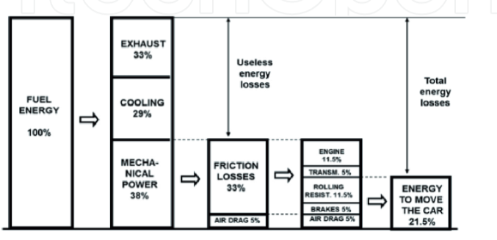
Figura 1 Estimación de consumo de energía de los automóviles de turismo(Kolawole et al., 2020).

Los parámetros del motor, como la velocidad del motor, la carga, la viscosidad del aceite, el tamaño del cilindro, la potencia de frenado, la potencia de fricción, la potencia indicada, se consideran para el análisis de las pérdidas por fricción(Patil et al., 2019), que influye en los componentes como se muestra en la figura X dando valores de presión de referencia. Un modelo de fricción del motor de encendido por chispa desarrollado por Patton et al. a finales de la década de 1980 que dan idea del comportamiento de las perdidas (Sandoval & Heywood, 2003). Por otro, existe otros factores que se puede trabajar como la tendencia de detonación del motor disminuye, por lo que la sincronización del encendido se puede avanzar más y la economía del motor se puede mejorar. En comparación con la eficiencia térmica de los frenos del motor de línea de base, el resultado final después de la optimización de la simulación aumenta del 34,6% al 35,6%, lo que representa una mejora del 2,9%(Pan et al., 2020). Además el efecto de aumentar la compresión de los cilindros al 20%, y reducir la diferencia de presión (Padgurskas et al., 2020)

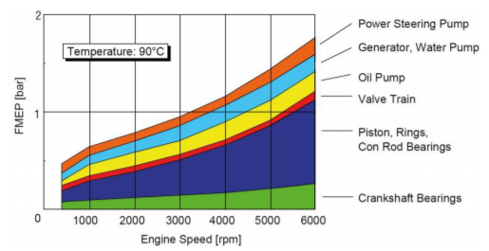
Figura 2 Componentes de fricción de la presión media efectiva para un motor de encendido por chispa de cuatro cilindros (Rostek et al., 2017)

Las pérdidas mecánicas que se desarrollan en el motor se pueden agrupar debido al proceso de producirlas: en pérdidas de fricción son debidas al rozamiento entre las piezas móviles, pérdidas de bombeo realizado por el pistón contra los gases durante el proceso de admisión y de escape, pérdidas de accionamiento de auxiliares son originadas por los diferentes elementos auxiliares del motor. Por ejemplo, se considera a los componentes en las propiedades del material dependientes de la temperatura, el comportamiento del material elástico-plástico, el contacto con la fricción, el par de torsión del conjunto del perno de la culata, las cargas térmicas y la presión máxima del cilindro representan el comportamiento preciso del conjunto del motor que influye directamente en el estudio de la pérdidas mecánicas(Yang, 2020).
Aprovechando la nueva tecnología para la reducción de la fricción en los turismos, las pérdidas por fricción podrían reducirse en un 18% a corto plazo y en un 61% a largo plazo.Se estima que las pérdidas de energía relacionadas con la fricción en un automóvil eléctrico son solo aproximadamente la mitad de las de un automóvil de pasajeros de combustión interna. Las posibles acciones para reducir la fricción en los automóviles de pasajeros incluyen el uso de recubrimientos avanzados y tecnología de texturizado de superficies en los componentes del motor y la transmisión, nuevos lubricantes y aditivos de baja viscosidad y bajo cizallamiento, y diseños de neumáticos que reducen la fricción de rodadura(Holmberg et al., 2012). La evolución de la tecnología en los componentes busca aprovechar la energía de su trabajo normal y así aportar en la operación de nuestro vehículo en la actualidad. Por este motivo se propone analizar las perdidas mecánicas estudiadas hasta el momento bajo distintos estudios.

Reducción de las perdidas mecánicas por fricción
Para aumentar el rendimiento efectivo de las maquinas se trabaja en dos sentidos, lo primero será mejorar los proceso termodinámico y la segunda incrementar el rendimiento mecánico, es decir reduciendo las perdidas de contacto a través varios factores como la reducción de cargas, aligeramiento de pistón y biela, reducción de la tensión radial de los segmentos, reducción del número de segmentos, incremento de las tolerancias, optimización del aceite, reducción de viscosidad, modificadores de friccióntodo esto en zonas principales del motor como el pistón, el cigüeñal y el tren de válvulas(Ciulli, 1937).
Se describen los detalles que predice la presión media efectiva de fricción (fmep) para motores de encendido por chispa. El modelo, que se basó en una combinación de leyes de escala fundamentales y resultados empíricos, incluye predicciones de pérdidas por fricción del cigüeñal, componentes alternativos y del tren de válvulas, pérdidas auxiliares de los accesorios del motor y pérdidas de bombeo de los sistemas de admisión y escape. La suma de estas predicciones proporcionó estimaciones confiables de la fmep del motor de encendido por chispa y sirve como una herramienta útil para comprender cómo el diseño principal del motor y las variables operativas afectan la fricción de los componentes individuales(Patton et al., 1989). En suma, otro modelo, que se basó en una combinación de leyes de escala fundamentales y resultados empíricos, incluye predicciones de pérdidas por fricción del cigüeñal, componentes alternativos y del tren de válvulas, pérdidas auxiliares de los accesorios del motor y pérdidas de bombeo de los sistemas de admisión y escape. Por lo tanto, se hicieron modificaciones a la tensión del anillo del pistón y las contribuciones de la carga de presión del gas a la fricción del conjunto del pistón, el impacto de la rugosidad del revestimiento y la fricción del mecanismo del tren de válvulas. El modelo mejorado ahora proporciona estimaciones razonables de los componentes de fricción individuales y la presión efectiva media de fricción total del motor de encendido por chispa. La inclusión de la escala de la viscosidad del aceite con la temperatura da como resultado predicciones de fricción del motor frío de aproximadamente el doble del valor para los motores calentados(Sandoval & Heywood, 2003)
Por otra parte, las fuerzas de fricción causadas por los movimientos del pistón y del anillo del pistón dentro del cilindro para calcular las fuerzas netas experimentadas por el motor de prueba. Los resultados mostraron que las fuerzas netas cambian de acuerdo con el ángulo de la manivela y alcanzan un valor máximo cerca del punto muerto superior. En consecuencia, necesitábamos concentrarnos en analizar la tensión del cigüeñal, la biela y el pistón en estas posiciones. Los resultados de la investigación son la base para optimizar el diseño de estos componentes y proporcionan un método para extender la vida útil de los motores de combustión interna en experimentos operativos reales (Nguyen & Duy, 2018). Por otro lado, se ha desarrollado un nuevo enfoque denominado método (P-ω) para determinar la fricción instantánea y sus componentes en los motores de combustión interna. El método se basa en el hecho de que las fuerzas instantáneas del gas del cilindro y las fuerzas instantáneas de fricción, inercia y carga provocan la variación instantánea de la velocidad angular del volante. Los componentes se clasifican en dos categorías: pérdidas del conjunto del pistón y pérdidas del conjunto del cárter. Las correlaciones se han aplicado a un motor diésel de varios cilindros y uno de un solo cilindro para calcular las pérdidas por fricción en condiciones de funcionamiento y de motor(Rezeka & Henein, 1984)
En suma, se analiza los sistemas de componentes desde el punto de vista de la mecánica básica, destacando algunos de los fenómenos clave que producen la fricción. Se ilustrarán diferentes regímenes de fricción lubricada utilizando un diagrama de Stribeck genérico, con un enfoque en la carga y las velocidades relativas. Además los efectos de los lubricantes en la fricción de los componentes individuales del motor, así como presentará los datos generados utilizando lubricantes en varias pruebas de banco, pruebas de detección de motores encendidos y una versión modificada de la prueba de consumo de combustible SAE J1321 (Comfort, 2003)
Las pérdidas mecánicas y la influencia de parámetros específicos de diseño de los principales componentes considerados en el modelo son: el conjunto pistón-aro, tren de válvulas, cojinetes y auxiliares (bomba de inyección, bomba de aceite y bomba de refrigerante). Para cada uno de estos componentes, el modelo se desarrolló en base a parámetros geométricos, condiciones de operación y la física que gobierna la fricción.Además, la correlación entre el número de anillos montados en el pistón y la fuerza de fricción se presenta en la Figura 3, también muestra la diferencia entre condiciones de inundación total (culata removida y aceite rociado en el cilindro) y condiciones de falta de agua (motor motorizado con la culata en su lugar).Las condiciones de inundación total, como se supone en el modelo, nunca ocurren en un motor real. A medida que el pistón se mueve, el OFT disponible para un cierto anillo en el paquete corresponde al OFT mínimo dejado por el anillo situado delante, con respecto a la dirección del movimiento. En el movimiento ascendente, el anillo superior solo obtendrá la película de aceite que quede ensu movimiento de carrera hacia abajo. Este proceso de falta de aceite determinará un coeficiente de fricción más alto que el predicho por el modelo completamente inundado y debe tenerse en cuenta en el modelo simplificado (Taraza et al., 2000).

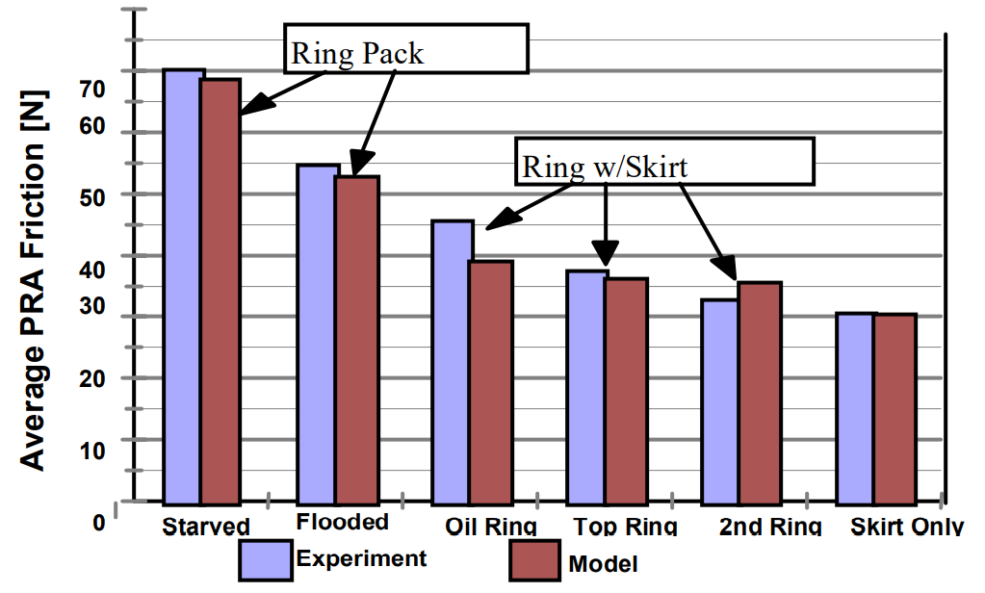
Figura 3: La fuerza de fricción promedio para diferentes combinaciones de anillos de pistón y condiciones de operación (motorizado, 500 rpm)(Taraza et al., 2000)

La Figura 4 presenta la comparación entre la fuerza de fricción promedio medida y calculada, para diferentes condiciones de operación. Como puede verse, el modelo simplificado de la fricción PRA estima bastante bien la fuerza de fricción promedio para un ciclo de motor. La Fuerza de fricción promedio de PRA comparada entre cálculos y experimentos (disparadomotor a carga parcial).La validación experimental del modelo se obtuvo comparando la variación de velocidad del cigüeñal simulado con la velocidad instantánea medida por un codificador de eje. Las simulaciones mostraron una concordancia bastante buena con las mediciones, tanto para condiciones de operación de estado estacionario como transitorias(Taraza et al., 2000).

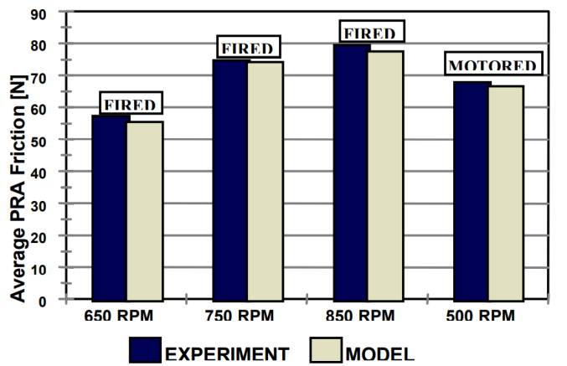
Figura 4 La fuerza de fricción promedio de PRA. Comparación entre cálculos y experimentos (motor encendido a carga parcial)(Taraza et al., 2000)

Por otro lado, reducir la fricción interna del motor es uno de los objetivos de desarrollo más importantes en el diseño de motores. Para poder clasificar el potencial de los revestimientos de faldones de pistón a medida que se realizaron los estudios de parámetros, también se probaron tres materiales de revestimiento diferentes con respecto a la fricción y el desgaste. los revestimientos se probaronen un motor encendido para determinar la resistencia al desgaste y el rendimiento de la potencia de fricción. El desgaste y el alisado de los distintos recubrimientos después de un período de tiempo definido se muestran en la parte izquierda de la figura 5 donde se aprecia un menos desgaste al uso de los recubrimientos, en la parte derecha, muestra además el potencial de ahorro de pérdida de potencia por fricción de las distintas capas de faldón, según se determina en el motor. Por lo tanto, las presiones efectivas medias de fricción para cada variante se integran en el mapa de funcionamiento del motor y se muestran en comparación(Deuß et al., 2011)

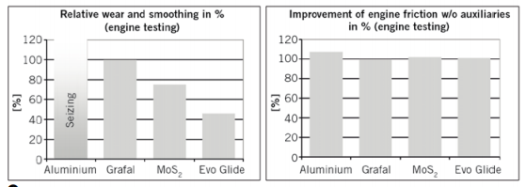
Figura 5: Desgaste relativo y suavizado en%, mejora de la fricción del motor sin auxiliares en% (prueba del motor)

También la comparación de los motores de gasolina permite comparar un concepto de motor convencional y un concepto de motor reductor de alta potenciade pérdidas por fricción. Los resultados se presentan en la Figura 6en cada régimen del motor, se indican dos puntos de carga diferentes. La condición de operación motorizada se muestra en el lado izquierdo, la condición de operación de carga en el lado derecho.Por razones de comparabilidad, todas las investigaciones realizadas en este trabajo se han llevado a cabo utilizando el mismo lubricante SAE 5W30 moderno. Al analizar los motores de gasolina, se nota una diferencia importante en las pérdidas por fricción del tren de válvulas. Especialmente a bajas velocidades del motor, la diferencia FMEP es mayor con ∆FMEP = 0,28 bar.Cuando la velocidad del motor aumenta, la diferencia FMEP disminuye a ∆FMEP = 0,10 bar a una velocidad del motor de n = 5000 rpm. La razón de la gran diferencia se debe al diferente diseño del tren de válvulas. Para el motor de gasolina 1, el accionamiento de la válvula está diseñado como un taqué de base plana, lo que especialmente a bajas velocidades del motor da como resultado desventajas significativas en comparación con el sistema de seguidor de leva tipo rodillo utilizado en el motor de gasolina 2. La comparación de fricción para los cojinetes del muñón del cigüeñal muestra pequeñas diferencias para los puntos de operación del motor investigados. Las pérdidas por fricción del cojinete principal oscilan por debajo de ∆FMEP = 0,02 bar. La mayor diferencia en los niveles de FMEP para los cojinetes de cabeza de biela es ∆FMEP = 0,03 bar a una velocidad del motor de n = 5000 rpm. En general los motores de gasolina surgen desventajas especialmente a bajas velocidades del motor. Al utilizar el enfoque combinado desarrollado, fue posible asignar regímenes de lubricación mixtos en los sistemas de trenes de válvulas y en los grupos de pistones (Knauder et al., 2019)

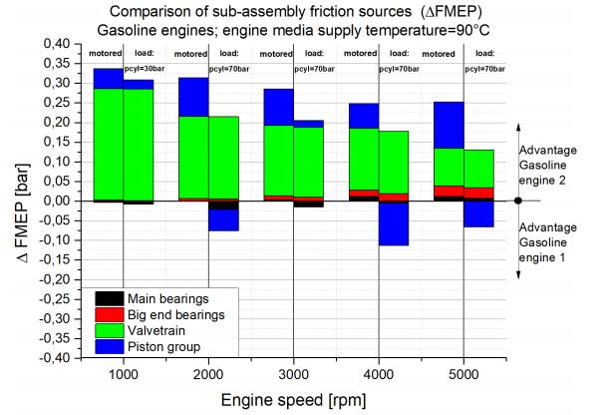
Figura 6: Los resultados de comparación de dos motores gasolina de motor a temperatura de suministro de 90 ◦C

Acerca de la interfaz del anillo del pistón y la pared del cilindro es generalmente el mayor contribuyente a la fricción del motor. Un aceite completamente sintético se mezcló de manera homogénea con cinco combustibles formulados como mezcla de gasolina (E0), gasolina-etanol al 10% (E10), gasolina-etanol al 20% (E20), gasolina-etanol al 30% (E30) y gasolina-85 % de etanol (E85). Estas mezclas se probaron luego en un probador de desgaste de cuatro bolas de acuerdo con la prueba estándar ASTM D4172.La dilución de combustible reduce la eficiencia de lubricación y la protección contra el desgaste del aceite del motor. Todas las muestras de aceite diluido en combustible tienen mayores pérdidas por fricción y desgaste, en comparación con el aceite sintético nuevo. E10 tiene efectos leves sobre el comportamiento de fricción y desgaste del aceite del motor. Por lo tanto, todavía tiene un alto potencial para ser ampliamente utilizado como combustible de transporte para motores de gasolina existentes(Khuong et al., 2017)
En suma, se realizó un estudio analítico de la dinámica de un pistón en un motor alternativo. El análisis, que incorpora un modelo de lubricación hidrodinámica, se aplicó a un motor de encendido por chispa automotriz V-8. La variación de la posición transversal del pistón y la rotación con el ángulo del cigüeñal y la pérdida de potencia por fricción del pistón y la falda se calcularon para diferentes ubicaciones de pasadores de muñeca, holguras de pistón a cilindro y viscosidades del lubricante. Los resultados obtenidos indican que el movimiento del pistón se ve fuertemente afectado por la ubicación del pasador de muñeca y que la fricción del pistón-faldón aumenta significativamente si el pasador de muñeca está en una posición desfavorable. Además, se descubrió que la dinámica de los pistones es sensible a la holgura del cilindro del pistón y a la viscosidad del lubricante, lo que subraya su importancia en el diseño del motor(Li & Ezzat, 1983)
Adicionalmente el propósito del sistema de lubricación del motor de combustión interna es proporcionar las condiciones óptimas para la formación de la película de aceite en todos los pares de fricción, como un pistón-cilindro, anillos de pistón-cilindro, cojinetes principales, etc. La película de aceite está diseñada para minimizar el desgaste. de los elementos asegurando las menores pérdidas por fricción posibles. La falta de continuidad de la película de aceite y, por lo tanto, las condiciones de fricción límite o mixta, obviamente tienen un efecto negativo sobre las pérdidas por fricción. Sin embargo, la película continua de aceite, dependiendo de las condiciones de su formación, puede caracterizarse por diferentes valores de pérdidas por fricción. Uno de los factores que pueden afectar las condiciones de formación de la película de aceite es el valor de la presión del aceite en el sistema de lubricación (Rostek et al., 2017)

Reducción de las pérdidas por bombeo
En la figura 7 se muestra las líneas que representa la evolución de los procesos de admisión y escape de un motor de 4T, esta zona pintada conforma el trabajo de bombeo, al evaluar el trabajo neto del ciclo. Al experimentar modificaciones en este sentido se estudia en el motor el trabajo en plena carga, la optimización de los conductos de admisión y escape, el incremento de la sección de paso de válvulas, la carga parcial en MEP, el control de la carga mediante distribución variable, la reducción de la carrera del pistón, y la implementación de la inyección directa de gasolina GDI y reducir las pérdidas de bombeo en beneficio de los motores de combustión interna (Payri y Desantes, 2011).

Figura 6: Lazo de bombeo del diagrama indicador de un motor 4T.

Así se estudia el trabajo transitorio de la fricción de los componentes individuales del motor de combustión interna durante el calentamiento simulado del motor.Utilizando la forma de onda del par motor y los datos promediados por ciclo de un motor de combustión interna de encendido por chispa. Además,el lubricante y el refrigerante se calentaron de 25 a 85 ° C. El método de motorización estándar se empleó nuevamente para determinar los valores de línea base para las pérdidas por fricción y bombeo. Se adjuntaron todos los componentes del motor de producción, incluido el cigüeñal,bomba de aceite y filtro, pistones y bielas, árbol de levas de admisión. Los valores de fricción se muestran en la Figura 7 para evaluar la variabilidad entre conjuntos de datos, el mayor valorse obtuvo con el motor completo a 25°C (0,004 MPa) yel más pequeño (9 × 10−5 MPa) con solo el cigüeñal instalado en85°C.El conocimiento adicional de los efectos transitorios de la temperatura del motor puede ayudar a los futuros diseñadores a mitigar la fricción y el desgaste de los componentes, mejorando así los costos generales de mantenimiento, el consumo específico de combustible y las emisiones(Daniels & Braun, 2006)

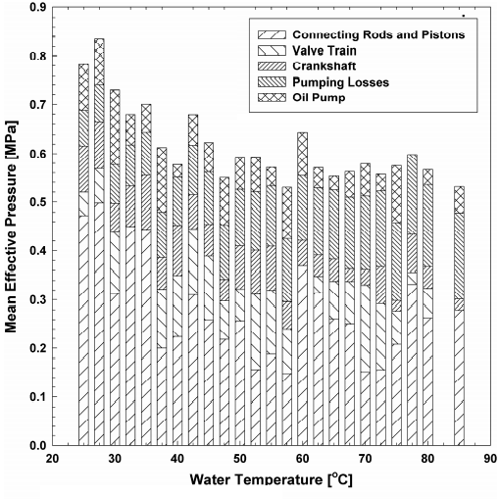
Figura 7: Comparación de las contribuciones de la presión efectiva media de los componentes individuales para completar la presión efectiva media del motor a una temperatura variable del agua a una velocidad del motor de 1700 rpm

Específicamente se presenta la simulación preliminar de un motor de encendido por chispa de cuatro tiempos. La transferencia de calor del cilindro, la fricción y las pérdidas de bombeo también se tuvieron en cuenta para predecir la presión efectiva media del freno, la eficiencia térmica del freno y el consumo de combustible específico del freno. Se estudian la mayoría de los parámetros que pueden afectar el rendimiento de los motores de encendido por chispa de cuatro tiempos, como la relación de equivalencia, la sincronización de la chispa, la tasa de liberación de calor, la relación de compresión, el índice de compresión y el índice de expansión. El uso de una curva de combustión real tiene una profunda influencia en la similitud del perfil de presión-volumen con el visto para el motor real. Obviamente, el proceso de modelado se está acercando a la realidad y ahora vale la pena seguirlo como ayuda para el diseño(Abd Alla, 2002). Específicamente el EFLP considera cinco componentes de pérdida principales en un motor automotriz: el cigüeñal, pistón, tren de válvulas, componentes auxiliares y pérdidas de bombeo. Se utilizan regímenes hidrodinámicos, mixtos y de capa límite para modelar los fenómenos de fricción. Los principales componentes básicos de EFLP son los modelos empíricos de fricción del motor basados en datos experimentales(Kamil et al., 2014).

Reducción de las pérdidas por accionamiento de elementos auxiliares
Hoy en día, los auxiliares a menudo son impulsados ​​mecánicamente por el motor y están obligados a girar con una relación fija a la velocidad del motor. Esta restricción mecánica da como resultado pérdidas de energía(Pettersson & Johansson, 2006). Por esta razón se motiva a que estos elementos anexos al motor se modifiquen de tal modo que su accionamiento sea discontinuo y por otro lado la optimización de los elementos se realice a nivel de aleaciones o de forma estructural.
Para comenzar, a nivel mundial, un camión de una sola unidad utiliza un promedio de 1500 l de combustible diésel por año para superar las pérdidas por fricción; una combinación de camión y remolque, 12.500 l; un autobús urbano, 12.700 l; y un autocar, 7100 l. Aprovechando la nueva tecnología para la reducción de la fricción en vehículos pesados, las pérdidas por fricción podrían reducirse en un 14% a corto plazo (4 a 8 años) y en un 37% a largo plazo (8 a 12 años). Se espera que la hibridación y electrificación penetren solo en determinados nichos del sector de los vehículos pesados. En el caso de los autobuses urbanos y los camiones de reparto, la hibridación puede reducir el consumo de combustible entre un 25% y un 30%, pero hay poco que ganar en el caso de los autocares y los camiones de largo recorrido. Reducir el tamaño del motor de combustión interna y utilizar la energía de frenado de recuperación también puede reducir las pérdidas por fricción.Los posibles nuevos remedios para reducir la fricción en vehículos pesados ​​incluyen el uso de recubrimientos avanzados de baja fricción y tecnología de texturizado de superficies en componentes de transmisión y motor de deslizamiento, balanceo y movimiento alternativo, nuevos lubricantes y aditivos de baja viscosidad y bajo cizallamiento, y llantas nuevas. diseños que reducen la fricción de rodadura(Holmberg et al., 2014)
Para ilustrar se desarrolló una toma de fuerza de velocidad constante (CS-PTO) para impulsar equipos auxiliares en camiones de distribución hasta un nivel de 30 kW. El objetivo de este sistema es reducir el ruido, así como el consumo de combustible y las emisiones de escape. El rendimiento del equipo auxiliar se puede aumentar considerablemente cuando se conduce a una velocidad constante. Puede soportar cargas axiales elevadas, sin embargo, muestra muy poca fricción. Esto permite una alta eficiencia incluso con carga parcial, al reducir la sobrecarga innecesaria. La relación se establece variando la distancia central entre la polea de entrada y la de salida. De esta forma la polea primaria puede tener una geometría fija. Para el accionamiento de la polea primaria se ha diseñado un dispositivo innovador que permite un accionamiento sencillo con un motor. Para reducir aún más las pérdidas, la CVT se ha diseñado de manera que se evite la desalineación de las poleas. (Van Boxtel et al., 2007)
Ante todo, la fricción entre dos superficies deslizantes es probablemente uno de los problemas más antiguos de la mecánica. Pérdidas por fricción en cualquier I.C. motor varían entre el 17% y el 19% de la potencia total indicada. El rendimiento de los motores de combustión interna en términos de pérdida de potencia por fricción, consumo de combustible, consumo de aceite y emisiones de escape nocivas está estrechamente relacionado con la fuerza de fricción y el desgaste entre las partes móviles del motor, como el conjunto del pistón, el tren de válvulas y los cojinetes. Para resolver este problema, la mayoría de las investigaciones modernas en el área de Nanotribología (Nano lubricantes) tienen como objetivo mejorar las propiedades de la superficie, reducir las pérdidas de potencia por fricción, aumentar la eficiencia del motor y reducir el combustible consumido y el costo de mantenimiento. Los nano lubricantes contienen diferentes nanopartículas como Cu, CuO, TiO2, Ag, Al2O3, diamante y óxido de grafeno(Ali & Xianjun, 2015).
Por otra parte, evaluar el impacto de la temperatura del aceite en las pérdidas por fricción en los principales nodos de fricción del motor de combustión. Además de las pérdidas por fricción en los cojinetes del cigüeñal y los aros del pistón en un grupo cilindro-pistón, se midieron las pérdidas por fricción debidas al intercambio de carga en el cilindro, la transmisión del sistema de distribución y la bomba de aceite(WRÓBLEWSKI & FINKE, 2017). Del mismo modo el sistema de lubricación del motor es un elemento vital para la salud del motor, pero provoca una carga parásita en el motor que aumenta el consumo de combustible: esta carga se puede reducir haciendo coincidir el flujo de aceite con los requisitos de lubricación mediante una bomba de aceite de desplazamiento variable. Los experimentos sobre el ciclo New European Drive mostraron reducciones en el consumo de combustible de hasta un 3,4% y hasta un 5,8% durante la fase urbana del ciclo. Finalmente, un análisis de flujo de energía mostró que la bomba de aceite de desplazamiento variable puede reducir el consumo de energía de la bomba de aceite en 160 kJ (32%) pero que esto condujo a una reducción de 400 kJ en la fricción y el trabajo de accesorios(Burke et al., 2015). De modo similar las mejoras realizadas en un motor diésel de inyección indirecta de 2.0 litros para lograr un aumento del 20 por ciento en la potencia de salida. Para la reducción de pérdidas auxiliares, se introduce un embrague térmico en el ventilador de refrigeración para aumentar la potencia neta del motor(Rao et al., 2001)
En suma,el modelo de simulación se utiliza en el sistema de dirección de adaptación de flujo electrohidráulico. Al comparar la eficiencia energética entre el sistema de detección de carga y el sistema de adaptación de flujo electrohidráulico, los resultados de la simulación muestran que el consumo de energía en condiciones sin carga con baja y alta velocidad se puede reducir en aproximadamente un 36% y 37% respectivamente cuando se usa este método. Además, el consumo de energía bajo carga positiva y desequilibrada con velocidad media se puede reducir en aproximadamente un 39% y 28% respectivamente. Esto se debe principalmente a que el sistema de dirección de adaptación de flujo electrohidráulico puede evitar no solo las pérdidas por desbordamiento cuando aparece alta presión, sino también la pérdida media de descarga(Yan et al., 2015)
Para terminar los sistemas auxiliares considerados y su consumo de energía máximo y mínimo en un camión Scania a una velocidad de motor de 1400 rpm se muestran en la figura 8. Los consumos de energía se indican para la gama completade las condiciones de funcionamiento (a la velocidad fija del motor).Tenga en cuenta que, para la bomba de agua y la bomba de aceite, el consumo de energía es constante a una velocidad constante del motor. Para los demás auxiliares, el consumo depende de varios factores.A continuación, se analiza el caso sobre el control óptimo del sistema de refrigeración. Los actuadores de control son el generador eléctrico, el ventilador de refrigeración y la bomba de agua. Se supone que el ventilador y la bomba son accionados eléctricamente. El diseño de control se basa en un modelo simplificado derivado de principios físicos. Las simulaciones indican que el consumo de combustible causado por las unidades auxiliares está en el rango de 5-7% del consumo total (Pettersson & Johansson, 2006)

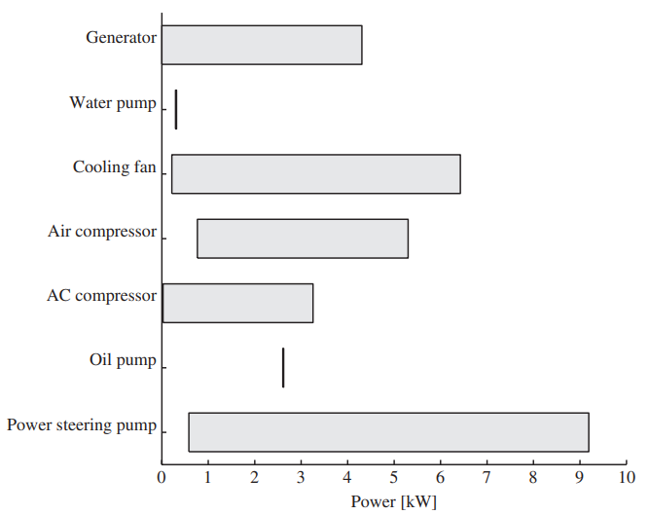
Figura 8: Resumen de las unidades auxiliares con su mínimo y máximo consumo de energía cuando operan auna velocidad del motor igual a 1400 rpm

Conclusiones y recomendaciones
En este artículo presentamos las perdidas mecánicas son debidas a la fricción, al lazo de bombeo y al accionamiento de auxiliares, debido a los diferentes fenómenos, las pruebas y los resultados del análisis derivado en sus distintas fases de evolución a través del tiempo en los motores de combustión interna.
La fricción depende fundamentalmente del régimen de giro del motor y para esto se aprecia varios métodos de reducción que va desde la lubricación con bajas viscosidades hasta diseños de los componentes innovadores y minimizar las perdidas tanto de fricción como de auxiliares que afectan al motor de combustión interna.
El proceso de escape y admisión condicionan las perdidas por bombeo que solo son importantes en los motores, se trabaja de forma permanente en el diseño de motores y sistemas tecnológicos que aportan a minimizar estos parámetros resultantes y optimizar su eficiencia energética en la operación normal.

Bibliografía
- Abd Alla, G. H. (2002). Computer simulation of a four stroke spark ignition engine. Energy Conversion and Management, 43(8), 1043–1061. https://doi.org/10.1016/S0196-8904(01)00092-9
- Ali, M. K. A., & Xianjun, H. (2015). Improving the tribological behavior of internal combustion engines via the addition of nanoparticles to engine oils. In Nanotechnology Reviews (Vol. 4, Issue 4, pp. 347–358). https://doi.org/10.1515/ntrev-2015-0031
- Burke, R. D., Brace, C. J., Stark, R., & Pegg, I. (2015). Investigation into the benefits of reduced oil flows in internal combustion engines. International Journal of Engine Research, 16(4), 503–517. https://doi.org/10.1177/1468087414533954
- Ciulli, E. (1937). A review of internal combustion engine losses Part 1: Specific studies on the motion of pistons, valves and bearings. The Annals of the American Academy of Political and Social Science, 194(1). https://doi.org/10.1177/000271623719400172
- Comfort, A. (2003). An introduction to heavy-duty diesel engine frictional losses and lubricant properties affecting fuel economy - Part I. SAE Technical Papers. https://doi.org/10.4271/2003-01-3225
- Daniels, C. C., & Braun, M. J. (2006). The friction behavior of individual components of a spark-ignition engine during warm-up. Tribology Transactions, 49(2), 166–173. https://doi.org/10.1080/05698190500544403
- Deuß, T., Ehnis, H., Rose, R., & Künzel, R. (2011). Friction power measurements of a fired diesel engine – influence of piston skirt coatings. MTZ Worldwide, 72(4), 18–23. https://doi.org/10.1365/s38313-011-0036-y
- Holmberg, K., Andersson, P., & Erdemir, A. (2012). Global energy consumption due to friction in passenger cars. Tribology International, 47, 221–234. https://doi.org/10.1016/j.triboint.2011.11.022
- Holmberg, K., Andersson, P., Nylund, N. O., Mäkelä, K., & Erdemir, A. (2014). Global energy consumption due to friction in trucks and buses. Tribology International, 78, 94–114. https://doi.org/10.1016/j.triboint.2014.05.004
- Hoshi, M. (1984). Reducing friction losses in automobile engines. Tribology International, 17(4), 185–189. https://doi.org/10.1016/0301-679X(84)90017-3
- Kamil, M., Rahman, M. M., & Bakar, R. A. (2014). An integrated model for predicting engine friction losses in internal combustion engines. International Journal of Automotive and Mechanical Engineering, 9(1), 1695–1708. https://doi.org/10.15282/ijame.9.2013.19.0141
- Khuong, L. S., Masjuki, H. H., Zulkifli, N. W. M., Mohamad, E. N., Kalam, M. A., Alabdulkarem, A., Arslan, A., Mosarof, M. H., Syahir, A. Z., & Jamshaid, M. (2017). Effect of gasoline-bioethanol blends on the properties and lubrication characteristics of commercial engine oil. RSC Advances, 7(25), 15005–15019. https://doi.org/10.1039/c7ra00357a
- Knauder, C., Allmaier, H., Sander, D. E., & Sams, T. (2019). Investigations of the friction losses of different engine concepts. Part 2: Sub-assembly resolved friction loss comparison of three engines. Lubricants, 7(12). https://doi.org/10.3390/LUBRICANTS7120105
- Li, D. F., & Ezzat, H. A. (1983). An automotive piston lubrication model. ASLE Transactions, 26(2), 151–160. https://doi.org/10.1080/05698198308981489
- Mihara, Y. (2017). Research trend of friction loss reduction in internal combustion engines. In Tribology Online (Vol. 12, Issue 3, pp. 82–88). https://doi.org/10.2474/trol.12.82
- Nguyen, D. V., & Duy, V. N. (2018). Numerical analysis of the forces on the components of a direct diesel engine. Applied Sciences (Switzerland), 8(5). https://doi.org/10.3390/app8050761
- Padgurskas, J., Jaškauskas, E., Rukuiža, R., Kavaliova, I., & Grigoriev, F. (2020). Efficiency of Application of Friction Modifiers in Internal Combustion Engines According to the Operational Tests Results. Journal of Friction and Wear, 41(5), 475–479. https://doi.org/10.3103/S1068366620050141
- Pan, X., Zhao, Y., Lou, D., & Fang, L. (2020). Gasoline Engine Regarding Fuel Economy. Energies, 26.
- Patil, P. N., Dehmukh, D. S., & Patil, V. S. (2019). Analysis of the effect of lpg on the performance and frictional power loss for si engine. International Journal of Innovative Technology and Exploring Engineering, 8(9 Special Issue 3), 1406–1409. https://doi.org/10.35940/ijitee.I3300.0789S319
- Patton, K. J., Nitschke, R. C., & Heywood, J. B. (1989). Development and evaluation of a friction model for spark-ignition engines. SAE Technical Papers. https://doi.org/10.4271/890836
- Payri González, F., & Desantes Fernández, J. M. (2011). Motores de combustión interna alternativos. Editorial Universitat politécnica de valencia.
- Pettersson, N., & Johansson, K. H. (2006). Modelling and control of auxiliary loads in heavy vehicles. International Journal of Control, 79(5), 479–495. https://doi.org/10.1080/00207170600587333
- Rao, V. K., Dharkar, N., Kulkarni, G. A., & Mehta, J. S. (2001). Indirect Injection Diesel Engine Improvements for Better Power Output and Lower Emissions. SAE Technical Papers, 2001-Janua(January). https://doi.org/10.4271/2001-26-0025
- Rezeka, S. F., & Henein, N. A. (1984). A new approach to evaluate instantaneous friction and its components in internal combustion engines. SAE Technical Papers. https://doi.org/10.4271/840179
- Rostek, E., Babiak, M., & Wróblewski, E. (2017). The Influence of Oil Pressure in the Engine Lubrication System on Friction Losses. Procedia Engineering, 192, 771–776. https://doi.org/10.1016/j.proeng.2017.06.133
- Sandoval, D., & Heywood, J. B. (2003). An improved friction model for spark-ignition engines. SAE Technical Papers. https://doi.org/10.4271/2003-01-0725
- Taraza, D., Henein, N., & Bryzik, W. (2000). Friction losses in multi-cylinder diesel engines. SAE Technical Papers. https://doi.org/10.4271/2000-01-0921
- Van Boxtel, H. W., Veenhuizen, P. A., Vroemen, B. G., & Van Druten, R. M. (2007). Innovative actuation system for a new type of pulley CVT applied in a constant speed power take-off. VDI Berichte, 1997, 287–303.
- WRÓBLEWSKI, E., & FINKE, S. (2017). Test bench measurement of friction loss in combustion engine. Combustion Engines, 168(1), 46–50. https://doi.org/10.19206/ce-2017-107
- Yan, X., Quan, L., & Yang, J. (2015). Analysis on steering characteristics of wheel loader based on electric-hydraulic flow matching principle. Nongye Gongcheng Xuebao/Transactions of the Chinese Society of Agricultural Engineering, 31(18), 71–78. https://doi.org/10.11975/j.issn.1002-6819.2015.18.011
- Yang, C. (2020). A review on the structural analysis of engine assembly. Transactions of the Korean Society of Automotive Engineers, 28(1), 87–92. https://doi.org/10.7467/KSAE.2020.28.1.087

© 2020 por los autores. Este artículo es de acceso abierto y distribuido según los términos y condiciones de la licencia CreativeCommons Atribución-NoComercial-CompartirIgual 4.0 Internacional (CC BY-NC-SA 4.0)
(https://creativecommons.org/licenses/by-nc-sa/4.0/)

